**Игры для коррекции угадывающего чтения**

Овладение чтением является сложной и напряженной для ребёнка работой, требующей от него много интеллектуальных, эмоциональных и физических сил. У некоторых детей процесс овладения чтением осложняется возникновением специфических проблем, которые делают этот процесс еще более сложным и приводит к стойким нарушениям чтения.

Одной из проблем является угадывающее чтение. Угадывание - это и хорошо, и плохо. С одной стороны, это естественный механизм увеличения скорости чтения. На нем строятся многие приемы скорочтения. С другой стороны, чтение по догадке предполагает языковую зрелость, широкий кругозор. Главное ведь - верно угадывать. Ребенок с трудностями в овладении чтением использует догадку, как и все мы. Но получается у него не очень хорошо. В этих случаях важно переместить фокус работы над чтением со скорости (какой бы она ни была) на правильность. Пусть прочитает медленно, перебирая букву за буквой.

Игра «Корректурная проба»

*Варианты:*

1) Обвести в кружок все буквы а;

2) Буквы а подчеркнуть, буквы о зачеркнуть;

3) В одной строке обвести буквы, обозначающие гласные звуки, во второй строке подчеркнуть буквы, обозначающие согласные звуки.

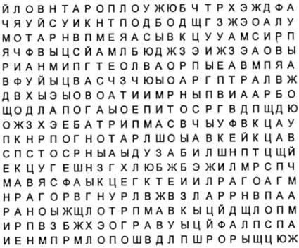

Игра «Найди слово»

1 вариант. Нужно найти правильное слово, соответствующее картинке.

2 вариант. В каждом столбике найди слово (картинка не показывается).

Слова похожи, придется внимательно вчитаться. Но это смешные варианты, а не слова с орфографическими ошибками, что важно!



мурапей бегерот сорококошка клокодил кальмир

мупапей бегекот сороколожка крокобил кульмир

муравей бегетот сороковилка кроковил кальмор

муралей бегемут сорокоможка крокомил кальмар

мурадей бегемот сороконожка крокодил кальнар

Игра «Поймай крота»

Читаем похожие слова, обводим слово «крот». Важно не спешить и читать внимательно.

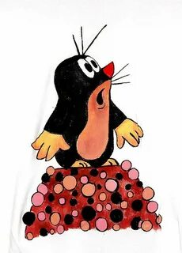

крот торт кран крот порт крот кросс крот сорт хор рот

крот порт корт крот карп трон кто крот кроль крот

крот борт корт крот рот кроль крот крот кто конь крот

Игра «Найди несуществующее слово»

В каждом столбике найди слова, которых нет в русском языке.

Ребята, которые стремятся угадать, что написано, будут вынуждены прочитать внимательно каждый столбик слов, чтобы найти набор букв без смысла.

круг голова крошка дневник

крот гонома брошка спутник

кров города кромка плавник

кран голоса дромка крамник

кроч горопа тропка грибник